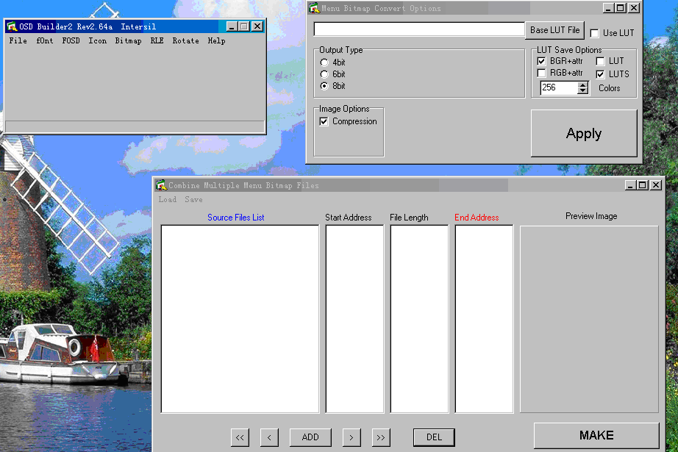
1、打开窗口1
2、从Bitmap的Menu打开窗口2
4、如果同一个界面下，主要的窗口需打勾，否则不需要，然后点Apply
5、点ADD增加图片
3、将LUT Save Options的选项改为BGR+attr(根据硬件特性)及LUTS

6、点MAKE形成HRLE文件

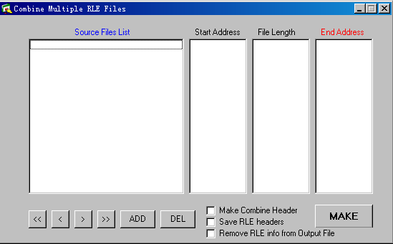
8、点MAKE形成.BIN文件
7、点ADD增加HRLE文件，因其操作软件限制，所以只能选择“*”即所有软件。

